GLSpider—GeeLinker 网络爬虫框架文档Release1.0
目录
1. 爬虫框架 Scrapy 简介
1.1 Scrapy 项目文件结构
1.2 Scrapy 工作原理
1.2.1 部件组成
1.2.2 数据流动过程
2. 使用教程
2.1 Quick Start
2.2 配置文件结构
3. 通用爬虫构建
3.1 项目文档结构
3.2主要文件说明
3.3 系统工作流程
4. 用户使用指南
4.1 正则表达式
4.2 xpath提取方法
5. 其他问题

1. 爬虫框架 Scrapy 简介
Scrapy 是 Python 开发的一个快速、高层次的 web 抓取框架,用于抓取 web 站点并从页面中
提取结构化的数据。Scrapy 用途广泛,可以用于数据挖掘、监测和自动化测试。Scrapy 另
一大优势在于它是一个开源框架,任何人都可以根据需求方便的修改。

1.2 Scrapy 总体结构
当我们创建一个新的 Scrapy 项目后，它的文件结构类似于下面的形式：
scrapy.cfg
myproject/
__init__.py
items.py
middlewares.py
pipelines.py
settings.py
spiders/
__init__.py
spider1.py
spider2.py

1.2 Scrapy 工作原理
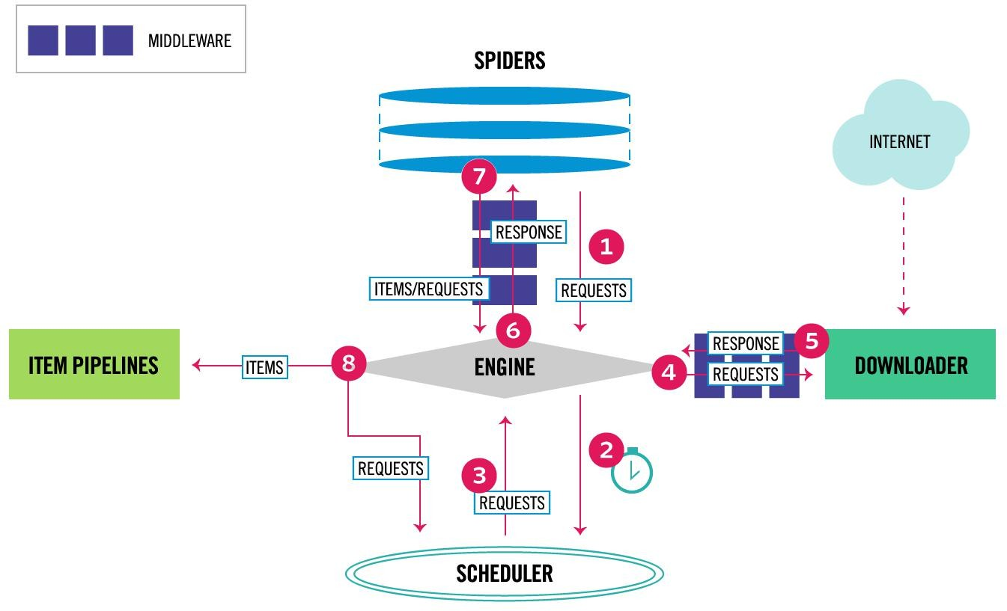

1.2.1 部件组成:
(1) Scrappy Engine:Scrapy 的核心部件是爬虫引擎,它控制爬虫工作时所有部件之间的数据流动,以及当某些行为发生时触发事件;
(2) Scheduler:调度器接收来自引擎的请求,并将它们排入队列,以便在引擎请求它们时将它们提供给引擎;
(3) Downloader:下载器接收来自引擎的请求,并通过引擎返回网页到 Spider 中用于处理;
(4) Spider:它是 Scrapy 用户可以自行定制化的类,用于解析响应以及提取数据项 items,也可以提取出请求通过引擎放入 Scheduler 的队列当中用于爬取;编写爬虫的大部分工作都是在这里完成;
(5) Item Pipeline:用于处理 Spider 中提取的 items。主要任务诸如数据清理,数据验证以及数据持久化(比如存储到磁盘或者数据库当中);
(6) Downloader Middlewares:它是位于引擎和下载器中间位置的特定的钩子(hooks),用于处理引擎向下载器发送的请求,以及下载器向引擎返回的响应;
(7) Spider Middlewares:它是位于引擎和 Spider 中间位置的特定的钩子(hooks),用于处理爬虫输入(response)和输出(items&requests);

1.2.2 数据流动过程
(1) Engine 从 Spider 中获取初始 request;
(2) Engine 调度请求到 Scheduler 中,并继续寻求下一个 request;
(3) Scheduler 返回下一个 request 给 Engine;
(4) Engine 通过 download middleware 发送请求到 Downloader;
(5) 一旦请求页下载完成,Downloader 还要通过 download middleware 将响应 response(以及网页)发送给 Engine;
(6) Engine 从 Downloader 接收到响应之后,通过 spider middleware 将响应发送给 Spider 用于页面解析处理;
(7) Spider 处理响应后,通过 spider middleware 将抽取的 items 以及新的 request (可能存在,用于 Engine 的调度)发送给 Engine;
(8) Engine 发送处理过的 items 给 item pipeline,发送处理过的 request 给 Scheduler 寻求下一个 request;
(9) 重复步骤(3)-(8),直至调度器中没有任何 request 存在为止。

2. 使用教程
2.1 Quick Start
(1) 假定计算机或远程服务器已经配置GLSpider项目，如果你想快速体验爬虫效果，可以通过命令行进入到GLSpider项目目录下，例如下图所示。
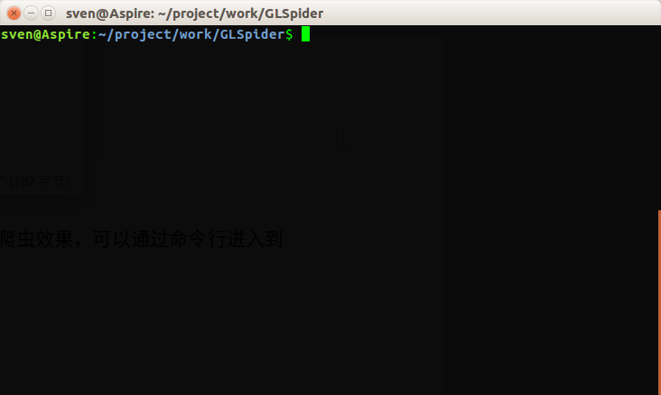

(2)通过glspider命令查看相关操作。
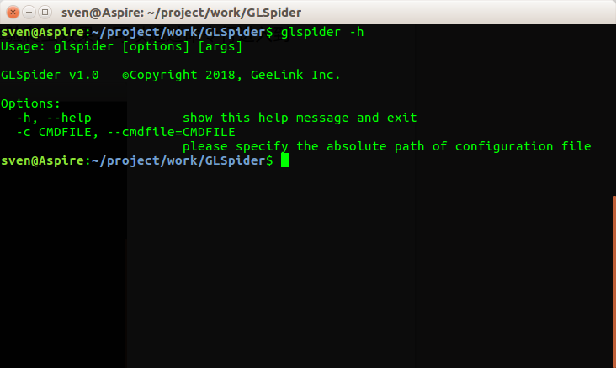

(3)通过键入”glspider -c settings.json”快速查看系统内置的配置文件settings.json对目标网站”www.epet.com”的爬取效果。爬虫log由日期，爬取页面数，爬取item数三部分组成。
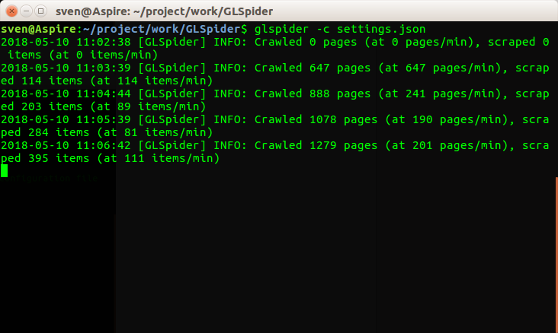

(4)可以使用快捷键”Ctr+C”停止爬虫工作，这时可以发现同一路径下多了一个data文件夹，这是系统默认的获取的数据的存储路径，之后用户编写的配置文件中可以自行指定data文件夹的绝对路径。在ubuntu下通过tree查看data目录结构，每一次重新运行爬虫后都会在data目录下生成一个以类时间戳命名的数据存储目录，子目录bdf和html分别存储bdf文件和html网页。
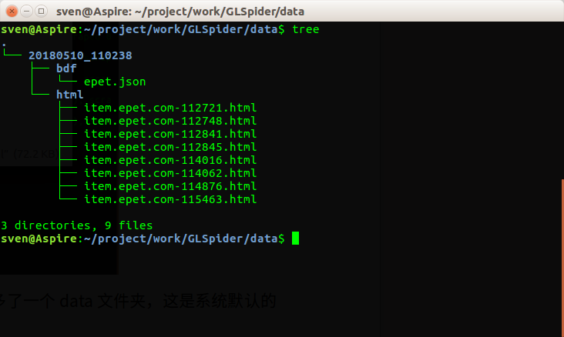

2.2 配置文件结构
目前为止，用户还无法自行编写配置文件进行定制化的爬取。下面图示用来说明用户需要配置哪些参数。
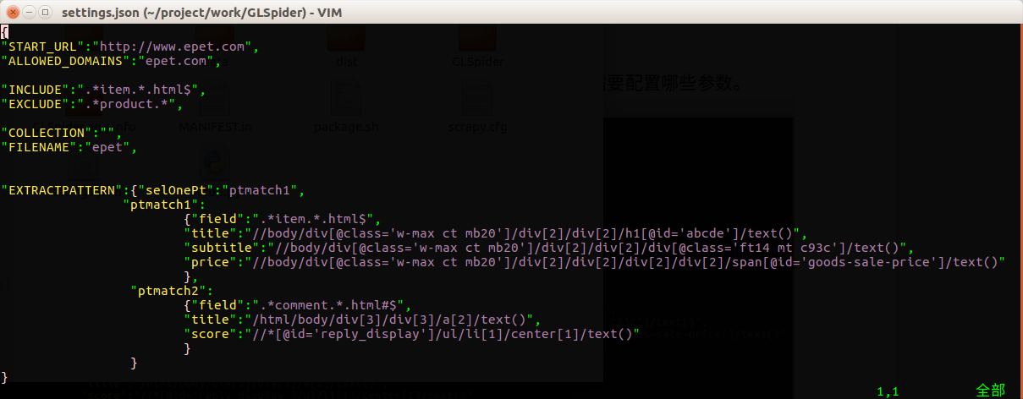
(1)START_URL
类型：字符串
说明：表示起始网址，即爬虫程序开始的起点。这个字段是必填项。

(2)ALLOWED_DOMAINS
类型：字符串
说明：允许爬取的网站域。这个字段是必填项，允许域应该与起始网址所在的站点域一致。

(3)INCLUDE
类型：字符串
说明：允许爬取的网址字段。这个字段是可选项，默认为“.*”，即匹配所有字符，内容为正则表达式形式，填写之前需要用户对目标网站url结构有所了解，否则获取不到需要的网页内容。

(4)EXCLUDE
类型：字符串
说明：禁止爬取的网址字段。这个字段是可选项，默认为空字符串“”，内容为正则表达式形式，填写之前需要用户对目标网站url结构有所了解，作用是可以过滤掉无关网页。

(5)COLLECTION
类型：字符串
说明：保存数据到磁盘的绝对路径。这个字段是可选项，默认为项目根目录。选定路径进行爬虫工作后，会自动在所选目录下生成data文件夹（如果不存在）用于存储获取的数据。

(6)FILENAME
类型：字符串
说明：用于指定存储BDF数据格式的JSON文件名。这个字段是可选项，默认文件名为“bdf”。

(7)EXTRACTPATTERN
类型：python字典格式
说明：用于对指定字段的网页内容进行页面解析，获取需要的数据。这个字段是必填项。如样例settings.json中所示，子字段“ptmatch1”,“ptmatch2”表示对应其中的子字段“field”的提取规则，“field”是对网页进行过滤的正则表达式。利用子字段“selOnept”选择其中一个字段进行网页解析，抽取网页内容，用户可以准备多组规则项“ptmatch1,2,...”，每次爬取时可以随时选择所需字段。关于提取规则xpath的使用，参见4.1节。

3 通用爬虫构建
3.1 项目文档结构
根目录为/GLSpider
GLSpider/
scrapy.cfg
GLSpider/
items.py
middlewares.py
pipelines.py
settings.py
spiders/
__init__.py
GLSpider.py

3.2 主要文件说明
/GLSpider/settings.py | /GLSpider/items.py | /GLSpider/pipelines.py | /GLSpider/spiders/GLSpider.py
项目配置文件，如实现  通用爬虫的起始网址  和终止条件，商品页规  则，输出文件编码格式  等等一些设置 | 爬虫数据清洗，编写 构造item的类，设置网页保存一些的 Filed 用于item 的定义，例如url,title 和 html 三个域 | 实现 item 的持久化， 类fileWriterPipeline用于保 存 item 的 html 域(即 html.body，网页内容)以及item项（json格式的BDF文件）到本地磁盘 | 通过导入配置文件中的商品页提取规则对响应 response 进行解析，获取指定的数据，返回 item

3.3 系统工作流程
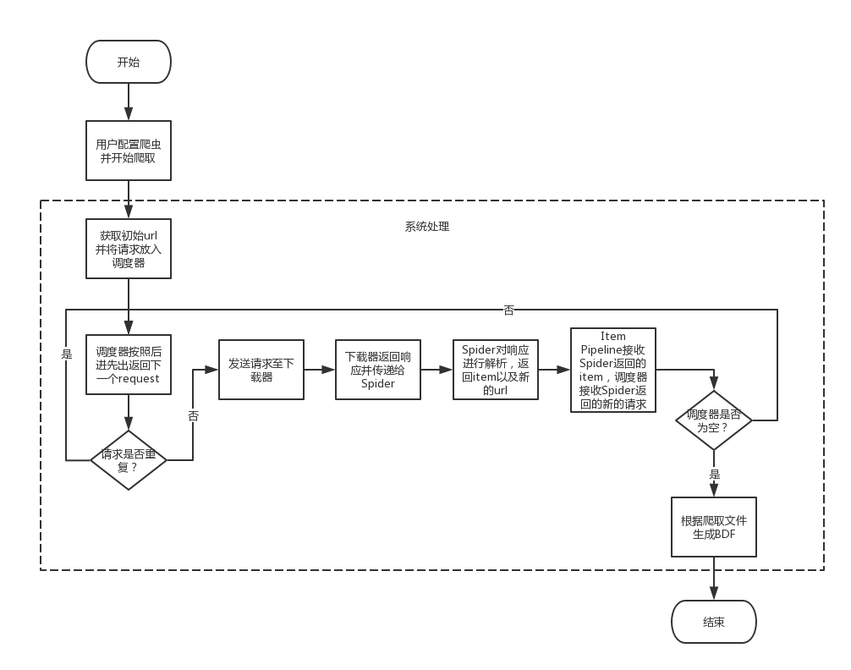
4 用户使用指南
用户在使用项目的时候,主要工作是在配置文件中进行参数设置,以及网页的抽取规则的编写。
4.1 正则表达式
首先需要注意的就是提取网页字段的正则表达式的编写，这对用户的要求是对网站url字段的充分掌握以及对正则表达式的熟悉。如果对这两方面不熟悉，可能会很大影响爬虫的工作效果。
4.2 xpath提取方法
（1）xpath的提取需要用到浏览器。以谷歌浏览器为例，打开目标网页，鼠标右击空白处，点击检查，打开开发者调试界面，如下图所示。
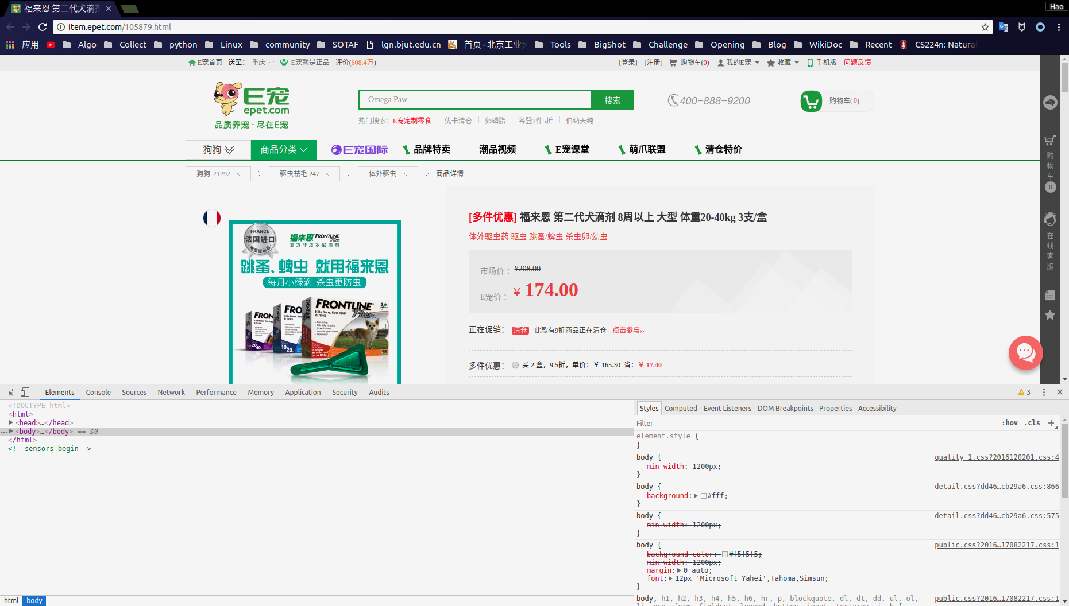
（2）点击调试界面左上角鼠标图案，在网页中选择需要提取的字段。比如提取商品标题，如下图所示。
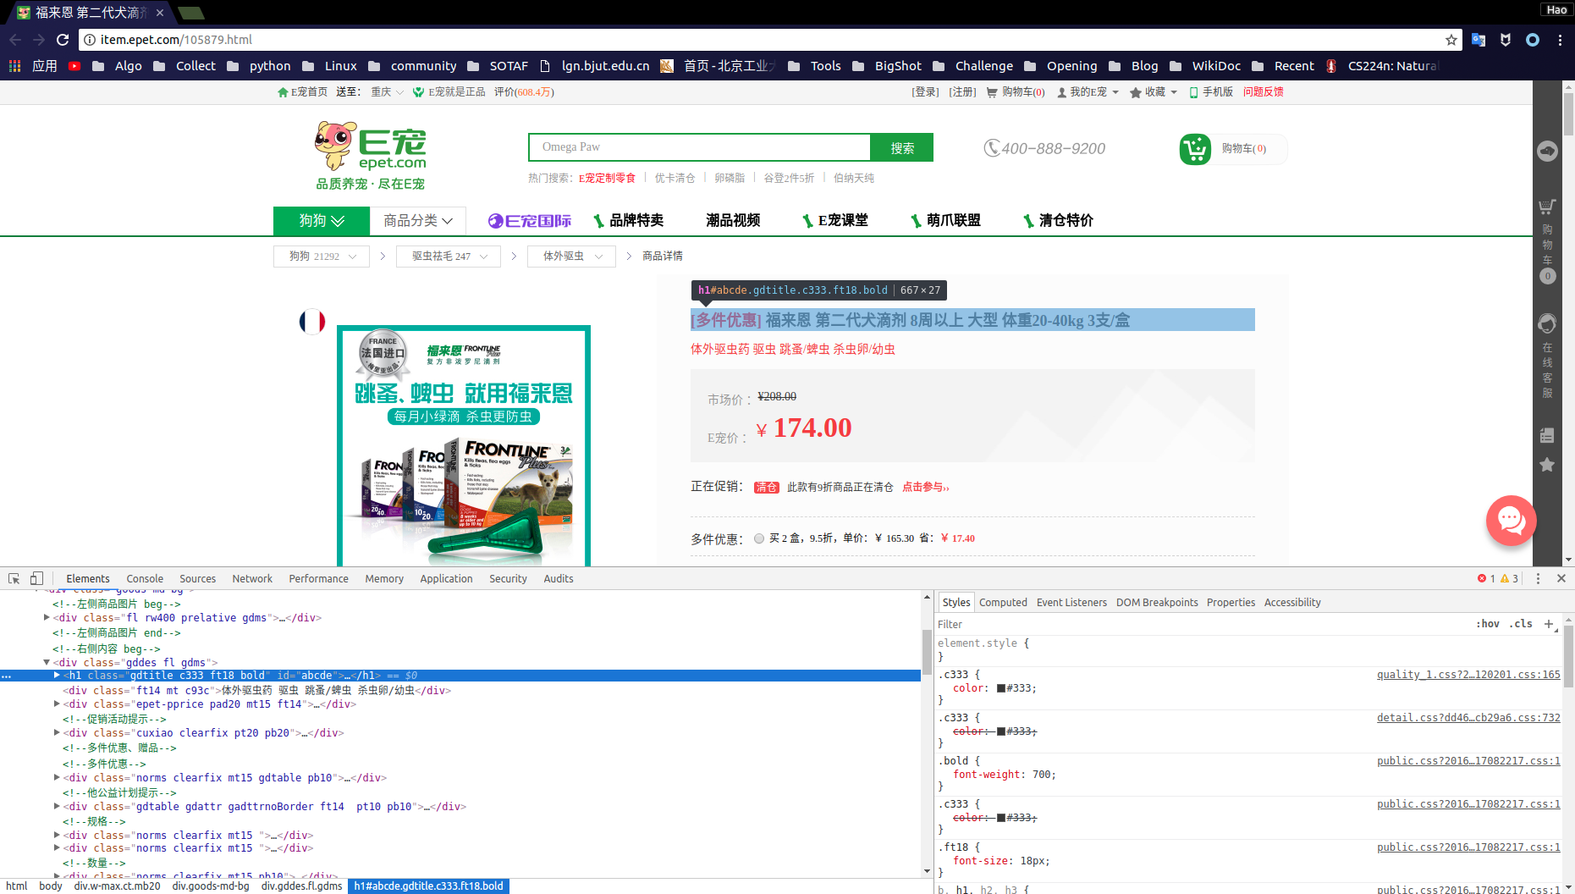

（3）然后在选择到的标签处右击，选择复制→复制xpath。如下图所示。
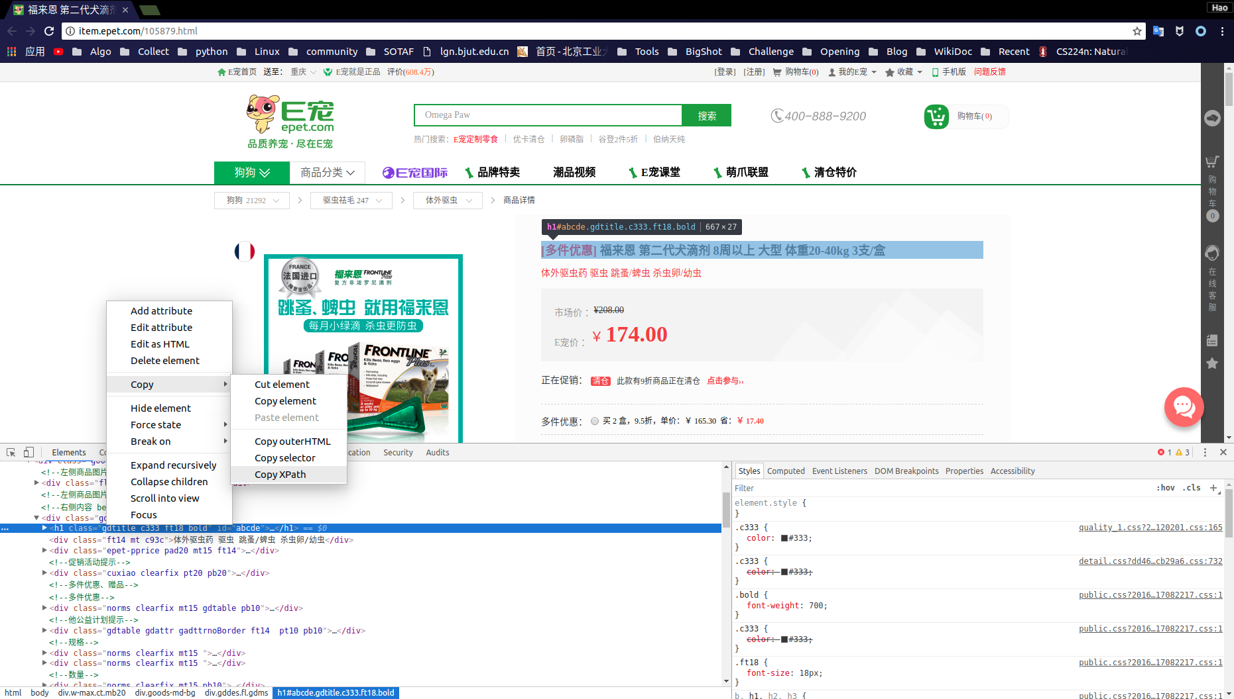
(4) 这时就得到了所需字段对应的xpath，上面得到的xpath为“//*[@id="abcde"]”。
这里有两点需要着重注意：
1) 通过复制得到的xpath是网页字段对应的标签内容，而我们所需要的是标签当中的内容，所以，我们在填写配置文件当中的提取规则时，需要对复制的xpath稍加更改，比如上面的xpath更改为”//*[@id="abcde"]//text()”，这样才得到标签当中的内容。所以如果需要获取这一字段，在配置文件中填写的完整形式为:”title”:”//*[@id=”abcde"]//text()”。这里的”title”需要用户自行定义。
2) 复制得到的xpath中如果存在双引号，则更改为单引号，防止出现格式错误。如上面的”//*[@id=’abcde’]//text()”。

(5) 还是以上面网页为例，再提取另一个price字段 ，得到xpath为：”//*[@id=’goods-sale-price’]//text()”。以提取title和price两个字段为例，构造配置文件当中的”EXTRACTPATTERN”域如下图所示。
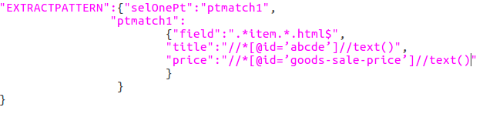

注意”ptmatch1”当中的”field”域提供的是用于目标页面匹配的正则表达式，然后利用下面的网页提取字段”title”和”price”当中的xpath表达式进行标题和价格的提取。网页提取字段用户可自行添加，以及与”ptmatch1”同类的域也可以自行添加，用于爬虫的选择。
5. 其他问题
因为 scrapy 框架比较复杂,查阅相关博客,有人提到爬虫最为主要的数据结构“待爬队列”
以及调度方式在官方文档中没有详细的介绍,也就是说,即使完全看完官方文档,也未必完
全掌握这个框架,所以想要完全的控制爬取策略,就需要在待爬队列上进行操作,这个时候
就需要在 scrapy 的源代码的研读基础上去定制化更复杂的功能,比如更换系统自带的调度
器。目前因为时间问题,所以实现的功能是有限的,只能在日后不断优化完善。
另外,由于这次实现的是一个通用爬虫,所以具体到某一个目标网站的爬取的时候,爬取规
则是需要用户自行指定的,以及另外一些在网页源代码当中获取不到的数据,比如 epet 商
品页的”参数&公告”一栏是通过 js 异步加载的,如果需要获取这类信息,必然需要用户具备
相应的 web 知识。当然,这不是此项目的设计初衷,所以提高人机交互能力也是 GLSpider
项目不断改进的方面之一。

